糾正案文

被糾正機關：教育部暨所屬國立臺北教育大學。

案 由：國立臺北教育大學未依規定對學術倫理案件檢舉人確實進行人別確認，復以因果倒置之基礎資料進行論文比對，繼而對被檢舉人啟動學術倫理案件調查及審議程序，成案程序難謂符法定要件，處理過程粗糙，且長達3年半未依規定遴聘委員並成立常設性之學術倫理審議委員會，嗣由本院前糾正該校職場暴力案件之當事人陳○○校長，勾選委員名單後，對職場暴力案件另造當事人洪師進行學術倫理審議調查程序，破壞教育行政體制，又於調查期間拒予提供與檢舉來源有關之公務電子郵件紀錄，以不當拖延方式，使案關證據可能因保存容量不足而遭系統覆蓋或移除，洵有抗拒調查之情事，違法濫權情節重大；主管機關教育部督導不周，未能及早避免爭議，放任該校持續對洪師進行調查程序長達半年以上，未於規定期限內結案，除斲喪大學學術自由及大學自治之精神外，亦損及被檢舉人人格權及學術聲望，造成當事人巨大之心理壓力，實難辭其咎，均核有重大違失，爰依法提案糾正。

事實與理由：
據訴，國立臺北教育大學（下稱國北教大或該校）前因對教育經營與管理學系洪姓教授（下稱洪師）有職場暴力行為，經本院於110教正0009號公布糾正有案，嗣國北教大繼稱民眾檢舉洪師民國(下同)89年通過之博士論文，涉及違反學術倫理（下稱系爭檢舉函），對洪師啟動「學術倫理案件」審議程序，惟檢舉內容錯誤百出，且引據法條有誤，顯對該師持續進行職場不法侵害行為……等情（下稱本事件）。案經調閱國北教大、教育部等機關卷證資料，於111年6月14日，會同教育部高等教育司、資訊及科技教育司及政風處人員，至國北教大、教育部調取兩機關收受系爭檢舉函之電子郵件傳送紀錄（含IP位址），並函請內政部警政署刑事警察局（下稱刑事警察局）、法務部調查局協助釐清系爭檢舉函之發送來源，嗣於111年8月8日詢問教育部及國北教大等機關人員，惟因國北教大校長陳○○因故無法出席；為釐清案情，爰通知陳○○校長於111年8月23日到院受詢，另於111年8月31日詢問教育部政務次長劉孟奇及高等教育司司長朱俊彰，再於111年9月7日詢問交通部航港局人事室主任陳○○等主管人員，並於同日詢問洪師。調查發現國北教大處理學術倫理檢舉案件過程不符規定，且長期未依規定成立常設性之學術倫理審議委員會，又抗拒本院調查，教育部督導不周，未能及早避免爭議，致肇生重大違失，糾正之事實及理由如下：

教育部及國北教大收受系爭檢舉函之發送IP位址，案請刑事警察局、法務部調查局協助釐清發送來源，確認IP位址均位於美國。經教育部通知檢舉人提供身分證明文件，未獲檢舉人回復，礙難確認檢舉人身分及真實姓名，爰未即時函轉予國北教大或啟動調查，惟國北教大憑受付發話地為中國（CHINA）之「電信帳單」，僅能證明檢舉人確實存在，對攸關當事人重要權益之案件，未對檢舉人確實進行人別確認，矧系爭檢舉函IP位址與電聯受話人所在地洵非同址，又檢舉人以後人資料對前人研究成果進行「論文比對」，顯屬因果倒置之舉證資料，依規定應以未具名檢舉論或不予處理，詎該校亦以前開因果倒置之基礎資料進行論文比對，人事室、研發處、主任秘書及副校長等各級主管及承辦人員，均未克盡切實查證及報告義務，復由陳○○校長核批決行後，繼而對洪師啟動學術倫理案件調查及審議程序；涉及抄襲的學術倫理為教師和學者的第二生命，因此教育部及各相關學術機構均嚴肅看待，嚴謹處理，然國北教大處理該校洪姓教師遭檢舉涉及抄襲的學術倫理案，不僅違反該校規定，且處理過程相當粗糙，與主管機關之處理方式迥異，除斲喪大學學術自由及大學自治之精神外，亦損及被檢舉人人格權及學術聲望，不當造成洪師巨大之心理壓力，違法濫權情節重大，教育部督導不周，實難辭其咎，均核有重大違失。行政院允應督飭教育部，究明並議處國北教大涉有違失人員之行政責任，並移請法務部查明系爭檢舉函製作、教唆或發送者是否涉（行使）偽造私文書及其他罪嫌：

大學法第1條規定，（第1項）大學以研究學術，培育人才，提升文化，服務社會，促進國家發展為宗旨。（第2項）大學應受學術自由之保障，並在法律規定範圍內，享有自治權。行政行為應受法律及一般法律原則之拘束，行政程序法第4條規定定有明文。行政行為，應以誠實信用之方法為之，並應保護人民正當合理之信賴，同法第8條規定亦有明文。同法第9條規定，行政機關就該管行政程序，應於當事人有利及不利之情形，一律注意。另查教育部組織法第2條規定，該部掌理下列事項：一、高等教育、技術職業教育政策之規劃，大專校院發展、師資、招生、資源分配、品質提升、產學合作之輔導及行政監督。

公務員服務法有關規定：

第1條：公務員應恪守誓言，忠心努力，依法律、命令所定執行其職務。

第2條第1項：公務員對於長官監督範圍內所發之命令有服從義務，如認為該命令違法，應負報告之義務；該管長官如認其命令並未違法，而以書面署名下達時，公務員即應服從；其因此所生之責任，由該長官負之。但其命令有違反刑事法律者，公務員無服從之義務。

第6條：公務員應公正無私、誠信清廉、謹慎勤勉，不得有損害公務員名譽及政府信譽之行為。

第7條：公務員不得假借權力，以圖本身或他人之利益，並不得利用職務上之機會加損害於人。

第8條：公務員執行職務，應力求切實，不得畏難規避，互相推諉或無故稽延。

第25條：公務員有違反本法之行為，該管長官知情而不依法處置者，應受懲戒或懲處。

教育部及國北教大就學術倫理案件成案要件及處理方式之規定：

教育部106年5月31日臺教高（五）字第1060059470號函，公布專科以上學校學術倫理案件處理原則（下稱教育部處理原則）第5點規定，（第1項）學術倫理案件，檢舉人應具真實姓名及聯絡方式，並具體指陳對象、內容及檢附證據資料，經查證確為其所檢舉者，即進入處理程序；檢舉人提供之身分資料有不實情事者，以未具名檢舉論。（第2項）前項檢舉案件，檢舉人未具名惟具體指陳對象、違反內容且充分舉證者，得依前項規定辦理。檢舉案件經認定與該部業務無關者，應轉請相關權責單位辦理。但被檢舉人申請案件於該部進行審查者，該部得為適當之處理。

國北教大教師與教學研究人員違反學術倫理及教師違反送審教師資格規定處理辦法（下稱國北教大處理辦法）第2條規定，對該校教研人員違反學術倫理、教師違反送審教師資格之要件均定有明文。同辦法第5條第1項規定，對於具「真實姓名」及「具體指陳」教研人員違反學術倫理或教師違反送審教師資格規定之檢舉，應由承辦單位先向檢舉人查證，查證確為其所檢舉後，應即進入校內處理程序，並以保密方式為之，避免檢舉人及被檢舉人曝光。同條第2項規定，未具真實姓名或未具體指陳違反第2條各項各款情事或未充分舉證者，不予處理。

法務部組織法、刑事訴訟法、刑法偽造私文書罪有關規定及論述：

法務部組織法第1條規定，行政院為辦理全國檢察行政、犯罪防治……特設法務部。刑事訴訟法第228條規定，檢察官因告訴、告發、自首或其他情事知有犯罪嫌疑者，應即開始偵查。

刑法第210條規定，偽造、變造私文書，足以生損害於公眾或他人者，處五年以下有期徒刑。同法第214條規定，明知為不實之事項，而使公務員登載於職務上所掌之公文書，足以生損害於公眾或他人者，處三年以下有期徒刑、拘役或一萬五千元以下罰金。同法第216條規定，行使第二百一十條至第二百一十五條之文書者，依偽造、變造文書或登載不實事項或使登載不實事項之規定處斷。

李志強於「淺談黑函及爆料行為之法律責任」一文述及：

若以假（捏）名或冒他人之名書寫黑函者，其可能觸犯刑法第210條「偽造私文書罪」。

偽造私文書罪只須所偽造之私文書足以生損害於公眾或他人為已足，至公眾或他人是否因該私文書之偽造而實受損害，則非所問。

若將假（捏）名或冒他人之名書寫之黑函寄出或使用的話，就可能觸犯刑法第216條「行使偽造私文書罪」。

偽造私文書與行使私文書係屬兩罪，故此可能有兩種行為，一種是將自己假（捏）名或冒他人之名書寫之黑函寄出，由於偽造私文書之低度行為，應吸收於行使之高度行為之內，故此不另構成「偽造私文書罪」，即論以「行使偽造私文書罪」；另一種情況是，行為人並未參與偽造，而係使用以假（捏）名或冒他人之名書寫之黑函，例如行為人故意轉寄非其親寫之黑函，即屬構成本罪之情形。

職場霸凌之構成要件及相關研究。

本案陳訴人具體訴求：（略）。

教育部及國北教大收受系爭檢舉函（完整內容詳卷）之來源，經本院查詢電子郵件傳送紀錄之IP位址，分別位於美國紐約州及加州：

教育部及國北教大收受署名為「王○○」之檢舉函（密不錄由）。

本院查詢教育部提供陳訴人IP位址：

信件編號：202202280007。

公文文號：1110901413。

送達時間：111年2月28日上午7時36分。

IP位址：（密不錄由）。

主機名稱：（密不錄由）。

發送地點：美國紐約州〔經度：（密不錄由）；緯度：（密不錄由）〕。

電訊網域：（密不錄由）。

本院查詢國北教大提供陳訴人IP位址：

送達時間：111年2月28日上午7時47分。

IP位址：（密不錄由）。

主機名稱：（密不錄由）。

發送地點：美國加州〔經度：（密不錄由）；緯度：（密不錄由）〕。

電訊網域：google.com。

刑事警察局、法務部調查局及教育部協助查詢系爭檢舉函發送來源之結果，顯示案關IP位址均位於美國，聯絡電話號碼國碼則屬中國：

刑事警察局回復：倘當事人有明確被害情事，可依據刑事訴訟法規定，親自檢具相關事證至轄區警察機關報案，俾利依法受理後調閱IP資料進行偵辦。

法務部調查局回復：來函附件查詢之電子郵件，經查係屬美國GOOGLE公司所有，需透過檢察機關向該公司調閱；另「案關IP位址均位於美國」……。

教育部回復：經查檢舉人當時登錄該部部長民意信箱系統之IP位址，以網路公開資訊查詢該位址係屬英商M247公司(AS9009)所管理之網路服務，惟實際上該IP之使用者及地址資料僅該公司知悉。另該檢舉人所留聯絡電話國碼為屬大陸地區。

國北教大僅憑受付發話地為中國（CHINA）之「電信帳單」，用以證明檢舉人確實存在，對攸關當事人重要權益之案件，未依規定對檢舉人確實進行人別確認，矧系爭檢舉函IP位址與電聯受話人所在地洵非同址，檢舉函來源及檢舉人身分確有疑義，依規定應以未具名檢舉論或不予處理。有關系爭檢舉案件啟動學術倫理案件之成案過程、近年處理學術倫理案件有關統計，該校之說明及佐證資料如下：

有關該校學術倫理案件審議係依該校「國北教大處理辦法」，復查該校業務承辦人員係於11l年2月28日接獲民眾王○○以電子郵件檢舉該校○○學系洪師升等之代表作論文「○○○」涉嫌違反以下學術規範：（一）抄襲或剽竊（plagiarism）；（二）造假或編造（fabrication, falsification)；（三）違反學術誠信（academic integrity)。並於111年3月2日及3月8日以電話聯繫檢舉人，確認確為檢舉人所為之檢舉，復依國北教大處理辦法第5條第1項進入校內處理程序。惟該校前於105學年度成立學術倫理審議委員會，負責受理、調查、審議違反學術倫理及違反送審教師資格規定案件，並應就審議成立之案件做成懲處建議，送請校教師評審委員會處理，委員任期2年，於107學年度任期屆滿後，因未有類此案件發生，未再接續成立，爰於1ll年3月9日依本辦法第3條第1項簽請組成學術倫理審議委員會，並依國北教大處理辦法第6條第2項會請該校研究發展處進行論文比對，復依國北教大處理辦法第3條第1項及第6條第1項於111年4月13日召開第1次學術倫理審議委員會，決議：「本案經主席逐一徵詢與會委員5人同意受理本案，實體從舊從優（從輕）程序從新，爰本案依國北教大處理辦法第7條規定組成調查小組（呂○○委員、李○○委員及陳○○委員）負責研討行為時相關法令規定，另依本辦法第8條送專家學者3人審查，授權本會主席挑選相關學者辦理審查。」，並依國北教大處理辦法第6條第3項於111年4月20日以北教大人字第1110210112號函書面通知被檢舉人檢舉案件成案（受理）並請提供書面答辯及111年5月13日以北教大人字第1110000477號函函復洪師陳情教育部並告知得補充答辯，俾利送專家學者審查。

有關洪師學術倫理案件，該校均依國北教大處理辦法及教育部處理原則等規定辦理，並無本院來函所稱透過學術倫理案件對教師進行職場侵害之情事，先予敘明。又依據處理辦法第5條第1項及教育部處理原則第5點第1項規定：「學術倫理案件，檢舉人應具真實姓名及聯絡方式，並具體指陳對象、內容及檢附證據資料，經查證確為其所檢舉者，即進入處理程序；檢舉人提供之身分資料有不實情事者，以未具名檢舉論。」本案檢舉人於檢舉電子郵件信末確有提供姓名及聯絡方式，經電話聯繫確認確為當事人檢舉後，提請該校學術倫理委員會審議，符合前開規定。

該校自107年迄今僅本檢舉案1案學術倫理案件。

國北教大提供111年4月份通話明細清單，用以說明該校透過電話與檢舉人聯繫，該校承辦人111年4月21日註記：「依『國北教大處理辦法』致電檢舉人確認案件是否為其所為檢舉」，另查111年3月2日（通話時間19秒）、8日（通話時間78秒）之受付發話地，位於中國（CHINA）。

國北教大提供本事件啟動學術倫理審議程序之簽、稿影本核章版，111年3月9日自該校承辦單位人事室（秘書周○○、主任陳○○）簽出，送研發處會辦負責進行論文比對後，經主任秘書陳○○、副校長孫○○核章後，由校長陳○○於111年3月15日決行，相關承辦人員及主管，於本案詢問書面說明資料中，均表示本案成案過程中，「未提供成案或不成案之相關意見供業管主管參酌」、「未受業管主管或相關人員違法或不當指示」，爰據相關公文書可證，本案學術倫理成案與否之決行者，為國北教大校長陳○○：
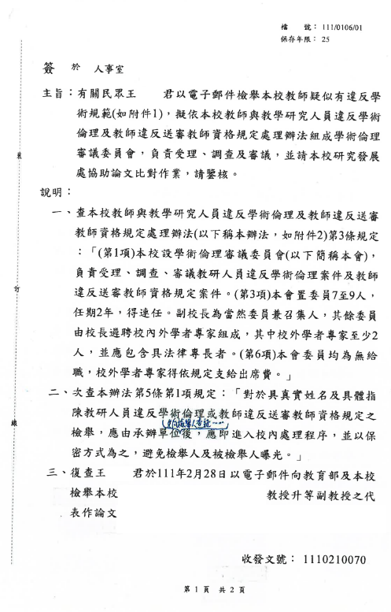
- 國北教大啟動本事件學術倫理審議程序簽（1/2）
資料來源：國北教大就本案詢問之說明資料。
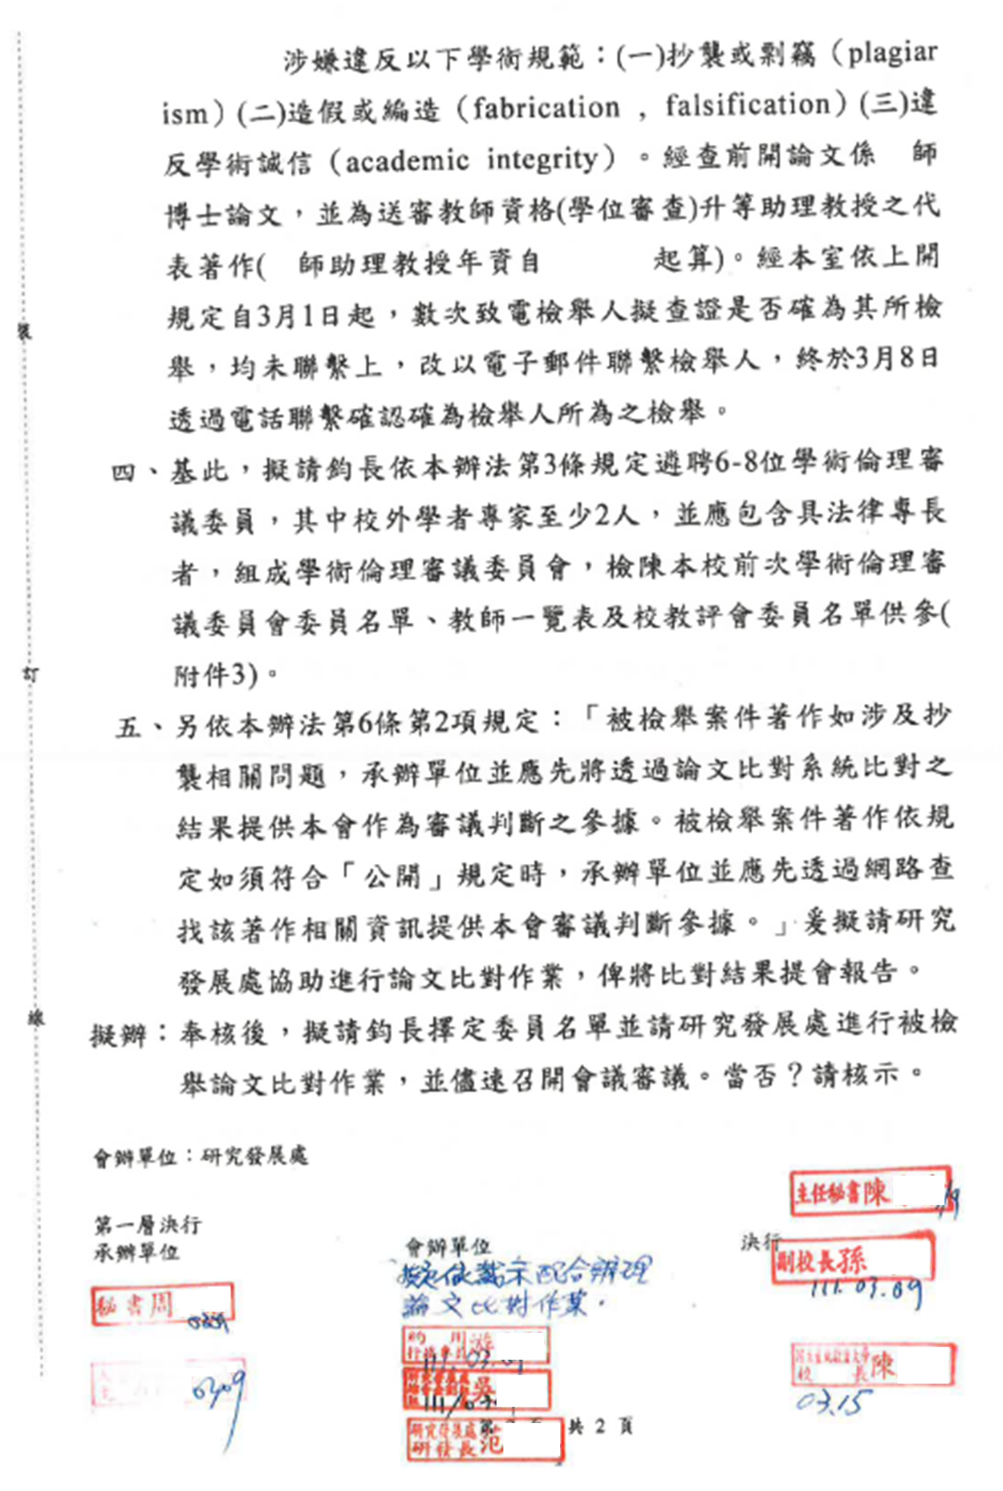
- 國北教大啟動本事件學術倫理審議程序簽（2/2）
註：承辦單位主管經確認為人事室主任陳○○111年3月9日核章。資料來源：國北教大就本案詢問之說明資料。

案經教育部通知檢舉人提供身分證明文件，未獲檢舉人回復，礙難確認檢舉人身分及真實姓名，教育部則未函轉該檢舉案件予國北教大或成案調查，益徵該校就本事件學術倫理案件成案程序，未依法定程序辦理，人事室、研發處、主任秘書及副校長等各級主管及承辦人員，均未克盡切實查證及報告義務，復由陳○○校長核批決行後，繼而對洪師啟動學術倫理案件調查及審議程序，成案程序草率且難謂符法定要件，違法濫權情節重大，與主管機關之處理方式迥異，不無訾議，該校復稱有關洪師學術倫理案件均依規定辦理之說法，尚難採憑；倘教育部認定本事件「符合具體指陳之要件」、「目前學校如係依法行政，尚難論其違失」等，核難謂已盡行政監督之責，將有斲喪大學學術自由及大學自治精神之虞。教育部說明要以：

111年3月8日教育部函請檢舉人同意該部使用其所提供資料轉請學校查處，惟迄今未獲回應。

教育部復稱，因該校係完全自審教師資格學校，有關其教師資格案涉及學術倫理疑義情事之處理，均由學校依校務會議通過之辦法辦理，惟該部如發現學校處理案件有違法或不當之疑義，將針對案件違反情形作成具體認定及建議。

另該部111年5月24日函說明二並陳明：「該部並未函轉或與學校確認所陳檢舉案，爰針對學校電話洽詢電子郵件檢舉之適法性，係通案性回應以『學校接獲檢舉即應依規定辦理，毋須待教育部來文再辦』。」

該校啟動學術倫理案件審議之立案理由，該部111年5月24日函業請學校說明，惟尚未見具體回復，該部將積極函催學校釐明……。

教育部於本案111年8月8日詢問書面說明略以：

該部及大學於教師資格涉及學術倫理情事時，縱未具名檢舉，仍得逕予查處「具體指陳」違反規定情形之案件。

目前學校如係依法行政，尚難論其違失。
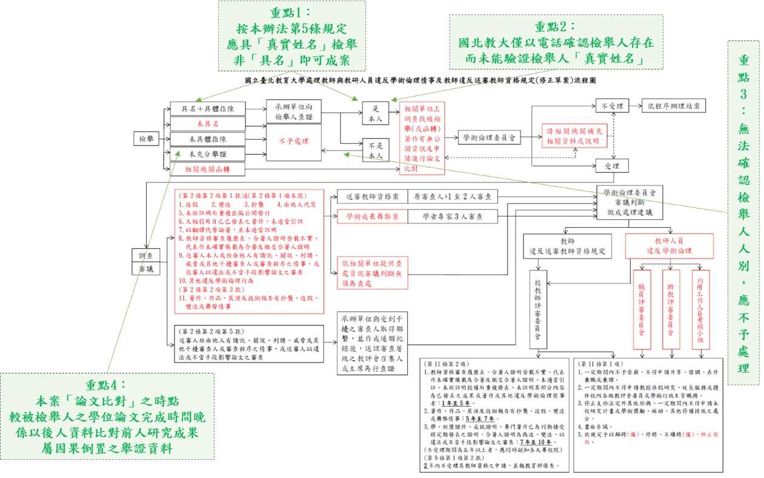
- 國立臺北教育大學處理教師與教研人員違反學術倫理情事及教師違反送審教師資格規定(修正草案)流程圖
資料來源：國北教大111年6月28日北教大人字第1110210188號函。

查本案檢舉人「論文比對」之時點，較被檢舉人洪師之學位論文完成時間晚，係以後人資料比對前人論文，屬因果倒置之舉證資料，另據國北教大研發處范研發長說明，研發處於111年3月9日收到人事室會辦公文，請協助被檢舉人論文比對作業，並於同年月16日接獲人事室周秘書電子郵件，協助論文比對事宜，並於同年月29日將比對結果製作「論文比對說明」及「學術論文比對情形一覽表」，提供人事室彙辦。惟查國北教大研發處亦以前開因果倒置之基礎資料進行論文比對，與被檢舉人論文出版年已時隔22年，比對結果之證明力核有明顯且重大之疑義。詢據范研發長說明：「本處並未提供或陳報有關成案或不成案之意見」。該校就本事件成案程序不無瑕疵；另國北教大啟動學術倫理案件調查程序後，函請被檢舉人配合說明，惟被檢舉人認成案要件及程序均有疑義，已使其處於具有敵意或不友善環境，在在顯示國北教大對被檢舉人之作為，產生精神上之損害：

本案檢舉人「論文比對」之時點，較被檢舉人洪師之學位論文完成時間晚：

洪師論文出版年： 公元2000年（民國89年）。

檢舉人簽署檢舉函日期：111年2月25日。

檢舉人寄達檢舉函日期：111年2月28日。

國北教大研發處亦以前開因果倒置之基礎資料進行論文比對，導致該校參以來源時間多數較洪師學位論文出版時間晚，證明力有明顯且重大之疑義之比對結果對洪師啟動調查程序：

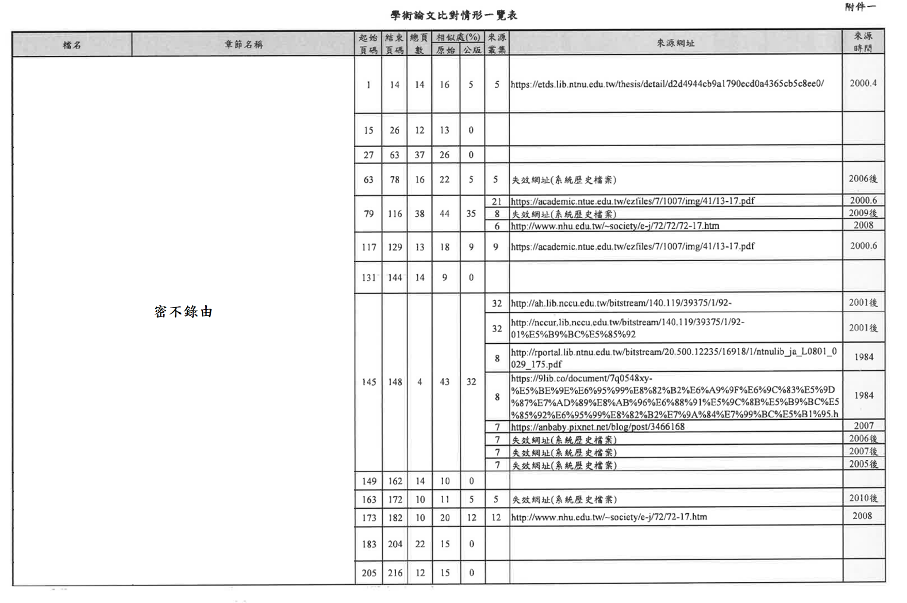
- 國北教大研發處於本事件學術倫理案件審議程序啟動前論文比對情形一覽表（1/2）

資料來源：國北教大研發長就本案詢問之書面說明資料。
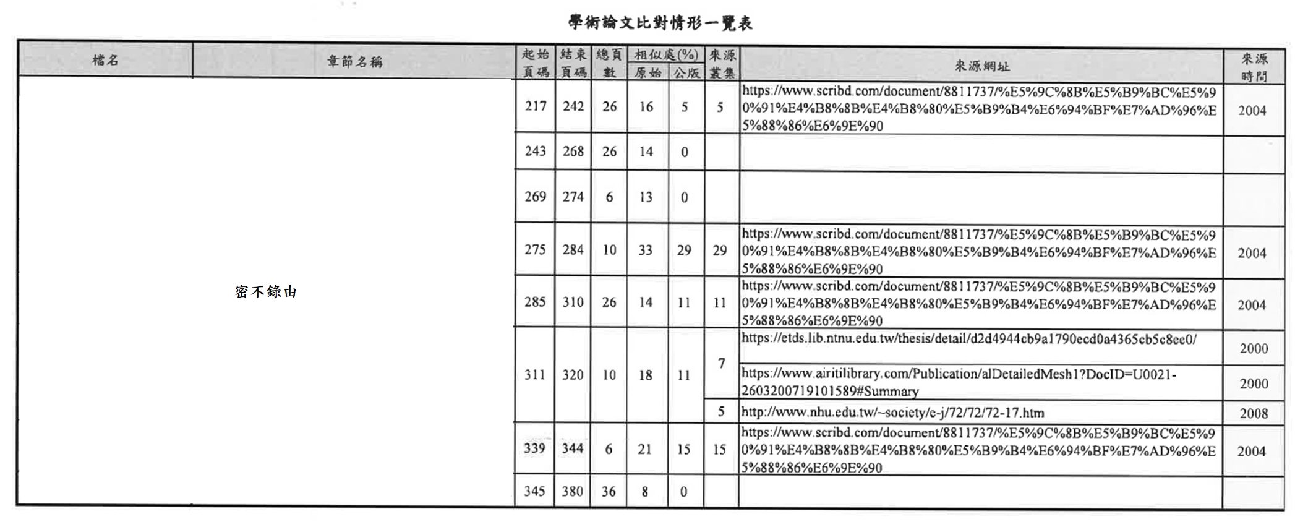
- 國北教大研發處於本事件學術倫理案件審議程序啟動前論文比對情形一覽表（2/2）
資料來源：國北教大研發長就本案詢問之書面說明資料。

被檢舉人認成案程序確有疑義，相關調查作為確已使其處於具有敵意或不友善環境：
- 教育部及國北教大處理系爭檢舉函大事記
國北教大處理情形 | 教育部處理情形
- 111年2月28日：收受檢舉電子郵件時間。  - 111年3月2日及3月8日：以電話聯繫檢舉人。  - 111年3月9日：簽請組成學術倫理審議委員會。  - 111年4月13日：召開第一次學術倫理審議委員會，決議同意受理檢舉案，並組成調查小組負責研討行為時相關法令規定，另送專家學者3人審查。  - 111年4月20日：北教大人字第1110210112號函書面通知被檢舉人檢舉案件成案，並請提供書面答辯。  - 111年5月13日：北教大人字第1110000477號函復被檢舉人陳情教育部並告知得補充答辯。 | - 111年2月28日：教育部部長信箱收受電子郵件之檢舉。  - 111年3月8日：函請檢舉人同意教育部使用其所提供資料轉請學校查處，惟迄今未獲回應。  - 111年4 月20日及5月3日：洪師致函教育部陳情遭檢舉涉及學倫情事及學校之處理違法失職，並同意教育部函轉。  - 111年5月9日：教育部函轉洪師陳情信函，請學校逕復洪師，副知教育部。  - 111年5月13日：學校函復洪師有關查處程序之疑義。  - 111年5月17日：學校檢送學術倫理委員會（下稱委員會）會議紀錄。  - 111年5月24日：教育部再函學校敘明學倫案件查處之程序，並請學校回應洪師陳情之立案理由。  - 111年5月25日：函復學校校長宜迴避本案，並請釐明委員會之組成、會議議決方式、立案理由及後續程序等。  - 111年6月23日：學校函復略以，校長非法定應迴避對象，且為避免程序瑕疵，係依規定本權責遴聘委員；又本案亦涉洪師博士論文，考量學校已無法獨立審議，為確保雙方權益，建請移請授予洪師博士學位之國立臺灣師範大學審議。  - 111年8月3日：國北教大北教大人字第1110210212號函，通知被檢舉人：「……恐無法於延長2個月內完成調查。」
資料來源：本院彙整自教育部111年7月12日臺教高（五）字第1110059761號函； 國北教大111年8月3日北教大人字第1110210212號函。

查國北教大人事室承辦人秘書周○○、前任主任陳○○、現任主任林○○、研發長范○○、主任秘書陳○○、副校長孫○○等員，均未克盡切實查證檢舉人「真實姓名」及「因果倒置」論文比對結果之報告義務，即率爾啟動學術倫理審議案件調查程序，涉有行政違失，另現任人事室主任林○○，對本事件處理之認事、用法均有違誤，主任秘書陳○○說明該校人事室處理過程係依法行政之說法，亦失所附麗。案關人員說明及詢答過程摘述如下：

國北教大承辦及主管人員約詢書面說明內容摘要：

人事室周○○秘書表示，無相關平臺可查證真實姓名，爰無法確知檢舉人真實姓名。其書面說明略以：

行政人員並無相關平臺可供查證是否為真實姓名。

本人未曾提供成案或不成案之相關意見供業管主管參酌。

未受業管主管或相關人員違法或不當指示。

前任（111年3月9日前）人事室陳○○主任：

人事室必須向檢舉人查證是否是他本人檢舉的。

承辦人依據檢舉人email留下之聯絡方式經多次聯絡後……得知檢舉人人在大陸……經電話確認，檢舉人說是他檢舉的沒有錯。

現任（111年3月10日後）人事室林○○主任，說法前後矛盾，與所屬人員周秘書「無相關平臺可查證真實姓名」之說法不符，對本事件處理之認事、用法均有違誤。其書面說明略以：

一切均依本校辦法所定的流程進行，均依法行政。

本校人事室收到檢舉函後，隨即打電話確認是否真有其人，經確認確有其人，遂依本校辦法第5條規定，「應即進入校內處理程序。」啟動後續程序。

陳訴人並無提供身分證明文件。

本校承辦單位已盡最大能力進行查證，務求確為署名者具名檢舉，俾利後續程序之進行。

系爭檢舉函符合「真實姓名」及「具體指陳」之要件。

未受業管主管或相關人員違法或不當指示及建議。

期許未來可再強化溝通能力，提升處理效率。

研發處范○○研發長，對所屬人員辦理論文比對之結果有因果倒置之瑕疵，可能因缺乏學術判斷能力，亦或刻意未盡提醒責任。其書面說明略以：

未提供或陳報有關成案或不成案之意見。

辦理本案件論文比對作業，比對程序……未受相關指示與建議。

秘書室陳○○主任秘書任該校人事室係依法行政之說法，與所屬人員周秘書「無相關平臺可查證真實姓名」之說法不符，對本事件處理之認事、用法亦有違誤。其書面說明略以：

人事室處理過程係依法行政，職當予尊重及配合核稿（章）。

無受任何人（例如校長、副校長）不當指示及建議。

本案人事室係依本校現行法規辦理，並無不法之處，何來違失處置。

希望類同本案事項，應盡量避免發生。

國北教大承辦及主管人員口頭詢答內容摘要：

人事室周○○秘書：

「（調查委員問：你怎麼知道檢舉人姓名確為王○○？）國北教大人事室周秘書答：我們沒辦法確定他就是本人。」

「（調查委員問：如何查證檢舉人是真實姓名？你可以確認嗎？）國北教大人事室周秘書答：沒辦法。」

「（調查委員問：檢舉人是用電子郵件嗎？有辦法確認嗎？）國北教大人事室周秘書答：行政單位沒辦法做確認。」

「（調查委員問：檢舉人具名資深學術工作者，您有上網查過嗎？）國北教大人事室周秘書答：我是沒有查過。」

「（調查委員問：如果網路上任何著作都沒有，如何證明他是資深學術工作者？你只有電話確認嗎？）國北教大人事室周秘書答：對。」

「（調查委員問：你有上網查過王○○這個人嗎？）國北教大人事室周秘書答：我不記得我有沒有做過。」

「（調查委員問：國北教大處理辦法第5條第1項規定真實姓名及具體指陳，您只有打電話到大陸去，沒有做其他查證工作？）國北教大人事室周秘書答：是。」

「（調查委員問：有無需要請檢舉人提供身分證明文件？）國北教大人事室周秘書答：我寫電子郵件給檢舉人未獲回應。」

「（調查委員問：到底檢舉人是不是真實姓名您無法確定？）國北教大人事室周秘書答：對。」

前任（111年3月9日前）人事室陳○○主任：

「（調查委員問：您有打電話聯繫檢舉人嗎？）國北教大人事室前任陳主任答：同仁表示說打電話沒接，所以寫電子郵件，來來回回後，約定了時間聯絡上，因為檢舉人在大陸，所以後來聯絡上了才簽，聯絡幾次我不確定。」

「（調查委員問：電子郵件有無回信？）國北教大人事室前任陳主任答：我不知道同仁和對方是用電話還是電子郵件約時間。」

「（調查委員問：過程您有無跟檢舉人聯繫？）國北教大人事室前任陳主任答：沒有。」

「（調查委員問：依您的意見，有無符合學校規定具「真實姓名」之要件？）國北教大人事室前任陳主任答：同仁有問其他學校或前手的看法，表示最好以電話聯繫，後來以電話聯繫確有其人，爰認有查證動作。本案能否受理決定權在學倫會。」

現任（111年3月10日後）人事室林○○主任：

「（調查委員問：本案如何確認人別？以電話確認？）國北教大人事室林主任答：檢舉人留的電話是大陸的，我們有盡力確認是不是他本人。」

「（調查委員問：如何確認王○○不是冒用別人姓名檢舉？）國北教大人事室林主任答：戶役政有系統，必須在公務使用才能查證，真實姓名這塊，我們已經盡最大力辦理了。」

「（調查委員問：只用一通電話確認？）國北教大人事室林主任答：有發了2封電子郵件，惟未獲復。」

「（調查委員問：受理系爭檢舉函就與貴校規定有悖，為何可以開始處理？）國北教大人事室林主任答：我們有盡很大力量了。」

「（調查委員問：您表示已盡最大能力查證，您有上網查找過嗎？王○○這個人有任何學術著作嗎？您為何說已經做了最大努力？周秘書亦未跟他要身分證字號？）國北教大人事室林主任答：是……（沉默）。」

研發處范○○研發長：

「（調查委員問：你有論文比對的經驗嗎？）國北教大研發處范○○研發長答：其實都不是我比對的，由本處游專員比對。」

「（調查委員問：本事件論文是您比對的嗎？您如何看待？）國北教大研發處范○○研發長答：這個數據大家都會誤會，看似很高，有兩種情形，第一個是別人引用他，第二個是他引用別人，都可能造成此結果；也有可能是別人跟被檢舉人內容一樣。」

「（調查委員問：您有無加註意見，提醒學術倫理審議委員會？）國北教大研發處范○○研發長答：那天到學術倫理審查委員會吳○○組長有到場說明。」

秘書室陳○○主任秘書：

「（調查委員問：以您擔任人事主任經驗，第5條規定真實姓名如何查證？）秘書室陳○○主任秘書答：以電話查證是否為本人，如果說是，內容相同，形式要件就成了。我是聽人事室口述，有以電話向本人確認。細節我就不知道了。」

「（調查委員問：貴校規定要具「真實姓名」始能成案？）秘書室陳○○主任秘書答：人事室簽，我核稿，要尊重，我總不可能打電話去跟他確認？」

時任副校長孫○○：（因公病假，未詢問，惟據國北教大陳○○校長證述，系爭檢舉案件啟動學術倫理審議程序前，所屬人員並無陳報相關意見供其參酌）。

查國北教大組織規程第5條規定，校長綜理校務，負校務發展之責。詢據國北教大陳○○校長，表示系爭檢舉函衍生之本事件，均由該校孫○○副校長處理，伊對細節之處理並不知情，似有推諉卸責之態度。111年8月23日本院詢答過程要以：

「（調查委員問：陳校長是資深學術工作者，20年前的博士論文用現在的資料比對，是不是後面的人引用他？30％的相似度可以參考嗎？）國北教大陳校長答：他比對的結果我不知道。」

「（調查委員問：案件進行到何種程度？）國北教大陳校長答：孫副校長告訴我都不要管。」

「（調查委員問：貴校人事室說要送外審，洪師沒有答辯，所以停止送外審。後來又發展成送國立臺灣師範大學？）國北教大陳校長答：教育部、大院都有來文，孫副校長請人事室發文給教育部，請該部處理。副校長叫我不要管。」

「（調查委員問：貴校規定未具真實姓名或未具體指陳違反第二條各項各款情事或未充分舉證者，不予處理。檢舉人王○○是真實的姓名嗎？）國北教大陳校長答：這都是孫副校長帶領人事室在做的，這部分我都沒有具體參與。」

「（調查委員問：您會不會覺得貴校處理本案非常草率？僅憑人事室秘書打一通電話，後續都聯絡不到，這是具名檢舉嗎？上網路查詢根本沒有跟「王○○」同名的學術工作者，只有牧師與工程師。網路查找不到任何學術文章及報導，檢舉人係資深學術工作者嗎？）國北教大陳校長答：我都是請副校長處理。」

另經本院詢問教育部業管政務次長及高等教育司司長，該部表示國北教大回復本院資料及援引法令，有瑕疵及邏輯上之偏誤，應先確認檢舉人係真實姓名，始得續行查處：

「（調查委員問：檢舉人是否為真實姓名檢舉？）教育部答：我建議回到學校第5條規定不予處理，要求學校3個要件都要檢核，學校回給監察院的資料有點耍賴（瑕疵），不能援引法務部無關函釋。」

「（調查委員問：王○○是否為真實姓名？）教育部答：承辦單位人事室透過電話向檢舉人查證確為其檢舉，但是否為真實姓名，這是兩件事，貴院的提醒是對的。學校的邏輯上不對，要先確認是真實姓名才能續行查證，是否為真實姓名，要在委員會討論過，該校規定第5條的要件要逐一核對。」

經核，大學應受學術自由之保障，並在法律規定範圍內，享有自治權，惟國北教大就系爭檢舉函學術倫理案件之成案程序，不符法定要件，本案詢據相關承辦人員及主管，於本案詢問書面說明資料中，均表示本案成案過程中，「未提供成案或不成案之相關意見供業管主管參酌」、「未受業管主管或相關人員違法或不當指示」，另據國北教大提供本事件啟動學術倫理審議程序之簽、稿影本核章版，顯示本學術倫理檢舉案成案審查與否之決行者，為國北教大校長陳○○。國北教大處理本事件除斲喪大學學術自由及大學自治之精神外，亦損及被檢舉人名譽權及學術聲望，不當造成洪師受挫、被威脅及受傷之心理感受，進而折損其自信並帶來沈重的身心壓力。

綜上
，教育部及國北教大收受系爭檢舉函之發送IP位址，案請刑事警察局、法務部調查局協助釐清發送來源，確認IP位址均位於美國。經教育部通知檢舉人提供身分證明文件，未獲檢舉人回復，礙難確認檢舉人身分及真實姓名，爰未即時函轉予國北教大或啟動調查，惟國北教大憑受付發話地為中國（CHINA）之「電信帳單」，僅能證明檢舉人確實存在，對攸關當事人重要權益之案件，未對檢舉人確實進行人別確認，矧系爭檢舉函IP位址與電聯受話人所在地洵非同址，又檢舉人並未明確指陳被檢舉人剽竊或抄襲其個人著作之處，並以後人資料對前人研究成果進行「論文比對」，顯屬因果倒置之舉證資料，洵非自稱「資深學術工作者」及「博士」應有之專業素養及程度，按規定應以未具名檢舉論或不予處理，詎該校亦以前開因果倒置之基礎資料進行論文比對，人事室、研發處、主任秘書及副校長等各級主管及承辦人員，均未克盡切實查證及報告義務，復由陳○○校長核批決行後，繼而對洪師啟動學術倫理案件調查及審議程序；涉及抄襲的學術倫理為教師和學者的第二生命，因此教育部及各相關學術機構均嚴肅看待，嚴謹處理，然國北教大處理該校洪姓教師遭檢舉涉及抄襲的學術倫理案，不僅違反該校規定，且處理過程相當粗糙，與主管機關之處理方式迥異，除斲喪大學學術自由及大學自治之精神外，亦損及被檢舉人人格權及學術聲望，不當造成洪師巨大之心理壓力，違法濫權情節重大，教育部督導不周，實難辭其咎，均核有重大違失。行政院允應督飭教育部，究明並議處國北教大涉有違失人員之行政責任，並移請法務部查明系爭檢舉函製作、教唆或發送者是否涉（行使）偽造私文書及其他罪嫌。

國北教大學術倫理審議委員會委員7至9人，任期二年，得連任，負責受理、調查、審議教研人員違反學術倫理案件及教師違反送審教師資格規定案件，為常設性之委員會，非任務性之編組。惟該校自107年後即因無學術倫理案件，長達3年半未依規定遴聘委員並成立委員會。嗣該校接獲系爭檢舉函後，由本院前糾正該校職場暴力案件之當事人陳○○校長，勾選委員會委員名單後，續行對前開職場暴力案件另造當事人洪師進行學術倫理審議調查程序，當事人未申請迴避，國北教大亦未依職權命其迴避，不符程序正義，破壞教育行政體制，難謂能秉持公正、客觀及嚴謹之原則處理，違失事實灼然；另教育部督導所屬之積極度不足而未能及早避免爭議，致該校仍持續對洪師進行調查程序長達半年以上，未於規定期限內結案，使事件當事人傷害加深且延長，未克盡主管機關監督之責，損及高等教育形象暨教師教學、研究等量能，繼而造成影響學生受教權益之虞，均核有重大違失，教育部允應審慎研議評估國北教大及清查各大專校院學術倫理案件改由「部審」之可能性，並確認釐清本案移送他校查處之法令授權依據，亦應審慎評估處理過程之妥適性，以維護當事人權益：

教育部職掌、利害關係迴避及國北教大學術倫理審議委員會組成等相關法令：

教育部處務規程第7條規定，高等教育司掌理事項如下：……八、專科以上學校教師資格審定、學術倫理規範及國家講座、學術獎遴選……。

按行政程序法第33條規定，（第1項）公務員有下列各款情形之一者，當事人得申請迴避︰一、有前條所定之情形而不自行迴避者。二、有具體事實，足認其執行職務有偏頗之虞者。（第5項）公務員有前條所定情形不自行迴避，而未經當事人申請迴避者，應由該公務員所屬機關依職權命其迴避。公務員服務法第19條規定，公務員執行職務時，遇有涉及本身或其親（家）屬之利害關係者，應依法迴避。

查據國北教大規定，該校學術倫理審議委員會為常設性之委員會，非任務性之編組；另據該校規定，接獲學術倫理檢舉案件應於4個月內做成具體結論，遇有特殊情形，始得延長2個月，「國北教大教師與教學研究人員違反學術倫理及教師違反送審教師資格規定處理辦法」相關規定如下：

第3條規定：

第1項：本校設學術倫理審議委員會(以下簡稱本會)，負責受理、調查、審議教研人員違反學術倫理案件及教師違反送審教師資格規定案件。

第3項：本會置委員七至九人，任期二年，得連任。副校長為當然委員兼召集人，其餘委員由校長遴聘校內外學者專家組成，其中校外學者專家至少二人，並應包含具法律專長者。

第4條規定：本會應本公正、客觀及嚴謹之原則，審理本校教研人員涉及違反學術倫理案件及教師違反送審教師資格規定案件。

第12條第1項：本校應於接獲檢舉或移送案件之日起四個月內作成具體結論。遇有案情複雜、窒礙難行及寒、暑假之情形時，其處理期間得延長二個月，並應通知檢舉人及被檢舉人。

本院前案調查意見，顯示國北教大陳○○校長與另造職場暴力當事人洪師已有紛爭，亦經本院決議函請教育部督導所屬檢討改進：

國北教大校長陳○○就任後，未能儘速化解校長選舉時之紛爭及衍生之心結，且未事先通知或連繫，即於校教評會後與主秘陳○○及蔡學務長○○等3人至校教評委員研究室進行所謂之「溝通」，惟其「溝通」之方式、時間及地點均欠妥適，甚有言語衝突，造成該教評委員心生恐懼，並進行校安通報及尋求精神科醫師協助。此外，並有媒體大幅不利報導，影響校譽，該3人之行為確屬不當。

教育部雖編定符合學校屬性之「執行職務遭受不法侵害預防計畫」等職業安全衛生管理示範文件供學校遵循及使用，惟有關事件處理小組之規範，未有法務人員，且前後不一，核有欠周；另對機關首長為職場暴力施暴者時，現行制度並未健全，教育部既認應檢視制度，自當確實辦理。

國北教大自107年後即因無學術倫理案件，未依規定遴聘委員並成立委員會，詢據該校相關人員說明，表示107年時即應設置學術倫理審議委員會，將續行研議檢討，教育部則表示該校未依規定組成常設性之學術倫理審議委員會，不無瑕疵：

「（調查委員問：貴校學術倫理審議委員會委員任期2年，校長也沒有注意到委員會有一陣子沒有運作了？107年後就沒有成立？）國北教大人事室周秘書答：105學年委員任期到107年結束；對」。

「（調查委員問：所以貴校校長也沒有注意到學術倫理審議委員會有一陣子沒有運作了？107年後就沒有成立？）國北教大人事室周秘書答：對」。

「（調查委員問：貴校學術倫理審議委員會107年後就終止了，您有無盤點貴校沒有在運作的委員會？是不是有新案才成立？）國北教大人事室林主任答：本案107年屆滿時，當時沒有學術倫理審議案件，就沒有新聘，規定2年一聘，那個時間點沒有案子所以沒有成立……」。

「（調查委員問：學術倫理審議委員會是常設性或任務編組？您110年到職時，未發現沒有成立學術倫理審議委員會？）國北教大人事室前任陳主任答：看規定是常設性委員會；沒有全盤檢視，所以沒有發現」。

「（調查委員問：學術倫理審議委員會非任務編組，是常設委員會，任期2年，為何貴校107年後即未成立學術倫理審查委員會？貴校未遵守規定之原因？為何不成立？）國北教大秘書室陳主任秘書答：這個法令是本校人事室主管，因期間內沒有學術倫理案件，所以他們就沒有特別簽；每2年就要定期選，但本案是遇案後才組成；本校會請人事室再研議，感謝委員指教，回去後會再請人事室研議檢討的更完整」。

「（調查委員問：貴校學術倫理審議委員會係常設性委員會或任務性編組？）國北教大陳校長答：前任張○○校長認為非「常設委員會」，才沒有設；因為每次發生個案及專長不一樣」、「（調查委員問：貴校辦法是『本會置委員七至九人，任期二年，得連任』；調查小組就是專業小組，所以委員會委員不一定要跟專業有關）國北教大陳校長答：那時候應該要設。張校長在任時應該就要設；副校長叫我不要管」。

「（調查委員問：國北教大學倫審議委員會為常設性委員會？）教育部答：該校學倫委員會成立是有問題的，107年後就沒有成立了。」

國北教大接獲本事件系爭檢舉函後，由本院前糾正該校職場暴力案件之當事人陳○○校長，勾選學術倫理審議委員會委員名單後，續行對前開職場暴力案件另造當事人洪師進行學術倫理審議調查程序，當事人陳校長未申請迴避，國北教大亦未依職權命其迴避，不符程序正義。陳校長以「副校長叫我不要管」等語置辯，難謂符大學校長「綜理校務」及「對外代表該校」之法定職責：

國北教大承辦人員說明該校學術倫理審議委員會組成程序：「（調查委員問：貴校學術倫理審議委員會委員產生程序？）國北教大人事室周秘書答：由校長遴聘。幕僚單位會提供全校教師名單，我還特別搜尋○○領域專業及法律專業學者專家名單，法令沒有明定遴聘方式」。

國北教大開會通知單稿（召開「學術倫理審議委員會」第1次會議），於111年3月31日由人事室承辦人周○○秘書承辦簽出，經人事室主任林○○（111年3月31日）、學術倫理審議委員會召集人副校長孫○○（111年4月7日）、主任秘書陳○○（111年4月6日）、副校長孫○○（111年4月7日）等主管人員依序核章後，由校長陳○○（無日期）決行批示：如擬。

國北教大簡簽（檢陳該校110學年度第1次「學術倫理審議委員會」會議紀錄），於111年4月14日由人事室承辦人周○○秘書承辦簽出，經人事室主任林○○（111年4月14日）、學術倫理審議委員會召集人副校長孫○○（111年4月14日）、主任秘書陳○○（111年4月15日）、副校長孫○○（111年4月18日）等主管人員依序核章後，由校長陳○○（111年4月18日）核章。

國北教大110學年度第1次「學術倫理審議委員會」會議決議：「本案經主席逐一徵詢與會委員5人同意受理本案，實體從舊從優（從輕）程序從新，爰本案依國北教大處理辦法第7條規定組成調查小組（呂○○委員、李○○委員及陳○○委員）負責研討行為時相關法令規定，另依國北教大處理辦法第8條送專家學者3人審查，授權本會主席挑選相關學者辦理審查。」。

本院111年8月23日詢據國北教大陳○○校長，有關「本事件處理情形及進度」，陳校長口頭說明回應：「孫副校長請人事室發文給教育部」、「孫副校長告訴我都不要管」等語。

本院詢問時教育部說明：「教育部不可能逐一瞭解，當有個案陳情後，會檢視學校作法是否符合相關規定」等語，顯示教育部督導所屬之積極度不足而未能及早發現問題，未克盡主管機關監督之責，致該校仍持續對洪師進行調查程序長達半年以上，未於規定期限內結案，使事件當事人傷害加深且延長：

「（調查委員問：可能會有因人設事之弊端，國北教大107年後即未成立學術倫理審議委員會，111年臨時成立後，可能會做對被檢舉人有利或不利之處置，委員遴聘者為校長，此是否屬於大學自治的範圍？）教育部答：學校一百多間，內部委員會非常多，教育部不可能逐一瞭解，當有個案陳情後，會檢視學校作法是否符合相關規定」。

「（調查委員問：國北教大學術倫理審議委員會，107年後就未成立學術倫理審查委員會，是否妥適？）教育部答：任期到了，依學校規定要改選就應該改選」。

「（調查委員問：教育部表示按學校規定應改選，111年2月28日收到檢舉函才遴聘委員，教育部是監督者，應有何作為？）教育部答：如有這種情形，會請學校說明原因，仍按照學校規定，如果應該選沒改選，會要求學校改正，以後不要犯同樣的錯誤」。

國北教大收受系爭檢舉函後，持續對洪師進行調查程序長達半年以上，並以本院及教育部調查本案為由，發函通知被檢舉人延長調查期間，未於規定期限內結案：

111年4月20日，該校以北教大人字第1110210112號函書面通知被檢舉人檢舉案件成案，並請提供書面答辯。

111年5月13日：該校以北教大人字第1110000477號函復被檢舉人陳情教育部並告知得補充答辯。

111年8月3日：該校以北教大人字第1110210212號函，表示無法於接獲檢舉後4個月內完成調查，亦無法於延長2個月內完成調查。

另詢據教育部說明國北教大應有之檢討及策進作為，該部說明回復，系爭檢舉函將由該部移請授予洪師學位之國立臺灣師範大學查處，亦彰顯國北教大處理本案之公正性已受質疑。另教育部於本案詢問時說明，得依學位授予法第17條之規定，介入或將系爭檢舉案移送他校查處，相關法令依據洵有待確認釐清，亦應審慎評估處理過程之妥適性，以維護當事人權益。教育部之書面說明如下：

國北教大業於111年6月23日來函表明因洪師多次於公開場合質疑委員會及行政單位之處理程序，已無法保有獨立審議空間，且涉案送審著作亦為其博士論文，爰請該部移轉本案予授予洪師博士學位之國立臺灣師範大學查辦。

經查洪師○年時確實依教育人員任用條例第16條之1第1款，以其博士學位及博士論文送審助理教授資格，爰本案該部將請該校提供原始檢舉事證，由教育部函轉授予博士學位之國立臺灣師範大學進行查處，並以該校處理結果作為學校教師資格辦理之參處。

本院詢據洪師，其表示不同意將本案移送國立臺灣師範大學審議，且教育部111年3月18日已認定系爭檢舉函以「黑函」結案：

「（調查委員問：所訴，貴校疑似透過學術倫理案件對臺端持續進行不法侵害，請具體說明實情始末？）洪師答：我有跟教育部陳訴，但我拿不到教育部的函轉資料，教育部表示：『該部從未函轉貴校，也未與貴校商議此案』……111年6月28日已經滿4個月了，我詢問人事室林主任處理情形，其表示進度是零，要報給教育部處理本案。並詢問本人能否同意再等等，我表示不同意，另111年8月28日期限到了之後，沒有收到學校通知本人如何結案，但依規定是最後期限了」。

「（調查委員問：您是否認同教育部將臺端被檢舉之學術倫理案，移送國立臺灣師範大學審議？教育部有無告知臺端移送之相關法令依據？）洪師答：教育部就本事沒有人聯繫我，我不同意移送國立臺灣師範大學審議」。

「（調查委員問：檢舉人同時有向教育部檢舉？）洪師答：教育部要求檢舉人提供身分證明資料，這位檢舉人王先生沒有回復，教育部表示111年3月18日已經認定以『黑函』結案」。

經核，國北教大107年後因無學術倫理案件，未依規定遴聘委員並成立委員會，至111年接獲本事件系爭檢舉函後，始由職場暴力案件之當事人陳○○校長勾選學術倫理審議委員會委員，對另造當事人洪師續行學術倫理審議調查程序，當事人未申請迴避，國北教大亦未依職權命其迴避，不符程序正義，破壞教育行政體制，難謂能秉持公正、客觀及嚴謹之原則處理，違失事實灼然，損及高等教育形象暨教師教學、研究等量能，繼而造成影響學生受教權益之虞，核有重大違失，教育部監督不周，亦難辭其咎。

綜上，國北教大學術倫理審議委員會委員7至9人，任期二年，得連任，負責受理、調查、審議教研人員違反學術倫理案件及教師違反送審教師資格規定案件，為常設性之委員會，非任務性之編組。惟該校自107年後即因無學術倫理案件，長達3年半未依規定遴聘委員並成立委員會。嗣該校接獲系爭檢舉函後，由本院前糾正該校職場暴力案件之當事人陳○○校長，勾選委員會委員名單後，續行對前開職場暴力案件另造當事人洪師進行學術倫理審議調查程序，當事人未申請迴避，國北教大亦未依職權命其迴避，不符程序正義，破壞教育行政體制，難謂能秉持公正、客觀及嚴謹之原則處理，違失事實灼然；另教育部督導所屬之積極度不足而未能及早避免爭議，致該校仍持續對洪師進行調查程序長達半年以上，未於規定期限內結案，使事件當事人傷害加深且延長，未克盡主管機關監督之責，損及高等教育形象暨教師教學、研究等量能，繼而造成影響學生受教權益之虞，均核有重大違失，教育部允應審慎研議評估國北教大學術倫理案件改由「部審」之可能性，並確認釐清本案移送他校查處之法令授權依據，亦應審慎評估處理過程之妥適性，以維護當事人權益。

本院接獲「陳訴」：「為國北教大對洪姓教授有職場暴力行為，經本院於110教正0009號公告糾正有案，詎國北教大繼稱民眾檢舉洪師89年通過之博士論文，涉及違反學術倫理，對洪師啟動『學術倫理案件』審議程序」。上開內容為「陳訴人指陳內容」，非本院於調查進行階段之推論及意見，先予陳明。嗣本院啟動監察調查程序，請國北教大說明本事件之處理過程，國北教大函復略以：「本院『嚴重指陳』該校疑似透過檢舉學術倫理案件對教師進行職場侵害，未讅其立論依據為何？加上前述本院指陳有職場暴力行為經糾正在案等情，此等情事已讓該校部分師長反映本院立場之公正客觀性為何」。經核，本院辦理調查案件係依法監察，程序完備，相關調查作為之目的在於釐清事實，國北教大上開查復之內容，對本院函詢案由洵有誤解，核與事實不符，屬代表行政機關之見解，不具代表特定教師個人言論之效力。且因該校於本案調查階段，未能配合對教育部及本院所詢問題，詳實說明就系爭檢舉函人別確認之妥適性，並拒予提供與檢舉來源有關之電子郵件收發紀錄，以不當拖延方式，使本事件關鍵證據可能因超過10個月期間保存容量不足，而遭系統覆蓋或移除，致無法查明事實，確有延宕、抗拒調查之情事，致使媒體利用與事實有間之內容誤導社會大眾，妨礙憲法賦予本院監察職權之行使，核有嚴重違失，行政院允應督飭教育部暨所屬學校，加強對監察調查程序及相關規定之認知，並議處相關失職人員：

憲法第95條、第96條規定：「監察院為行使監察權，得向行政院及其各部會調閱其所發布之命令及各種有關文件。」、「監察院得按行政院及其各部會之工作，分設若干委員會，調查一切設施，注意其是否違法或失職。」監察法第26條第1項規定，監察院為行使監察職權，得由監察委員持監察證或派員持調查證，赴各機關部隊公私團體調查檔案冊籍及其他有關文件，各該機關部隊或團體主管人員及其他關係人員不得拒絕，遇有詢問時，應就詢問地點負責為詳實之答復，作成筆錄，由受詢人署名簽押。同法第27條第2項規定，前項證件之封存或攜去，應經該主管長官之允許，除有妨害國家利益者外，該主管長官不得拒絕。同法施行細則第28條規定，本法第27條所稱有妨害國家利益者，係指妨害國防、外交上應保守之機密而言。同法第28條規定略以，調查人員於調查證據遭遇抗拒或為保全證據時，得通知警憲當局協助，作必要之措施。本院辦理調查案件注意事項第12點規定，調查委員調查案件如遭受抗拒或被詢問之有關人員故意隱瞞不為詳實之答復者，對相關之公務人員得依監察法第6條或第19條規定提案糾彈。公務員服務法第8條規定，公務員執行職務，應力求切實，不得畏難規避，互相推諉或無故稽延。

本院前案糾正國北教大之案由：國北教大辦理新聘教師案件，教師評審委員會功能不彰；校安通報機制有欠周全；處理涉及職場暴力案件，未能保持中立，亦未依法定程序運作，專業不足，又嚴重延宕，且未適時關懷及協助當事人，確有怠失，爰依法提案糾正。（110教正0009號）

本案陳訴要旨：陳校長等人疑為報復遭到陳情人舉發全案以致遭受監察院糾正，案發後不見收斂行為或有所改善，先後動用司法提告指控陳情人妨害名譽（案號臣股111年度偵字第1763號）、沒有實證便以校長行政職權在校內對陳情人啟動政風案件、前項所謂政風案件校內查無實據竟又以首長職權移送調查局偵辦等，陳情人與校內共4名教授已就前述與相關違法事證於111年3月14日向監察院再度提出陳情在案。然陳校長等人對於陳情人之職場霸凌行為未見稍歇，近日甚至謊稱依據教育部函轉檢舉信對陳情人啟動「學術倫理案件」，稱經民眾檢舉陳情人於89年通過之博士論文涉及違反送審教師資格規定云云，國北教大相關單位不僅援引法條錯誤，即使明知檢舉內容錯誤百出竟仍草率宣稱成案。

本院接獲上開陳訴後，為釐清事實，以111年6月14日院台調貳字第1110831062號函，請國北教大提供說明，函詢案由之前，確有載明「據訴」及「疑似」等字眼，用意在於使被調查機關知悉被訴重點及被調查標的，並得理解案由尚非本院於「調查進行階段」之推論及意見：
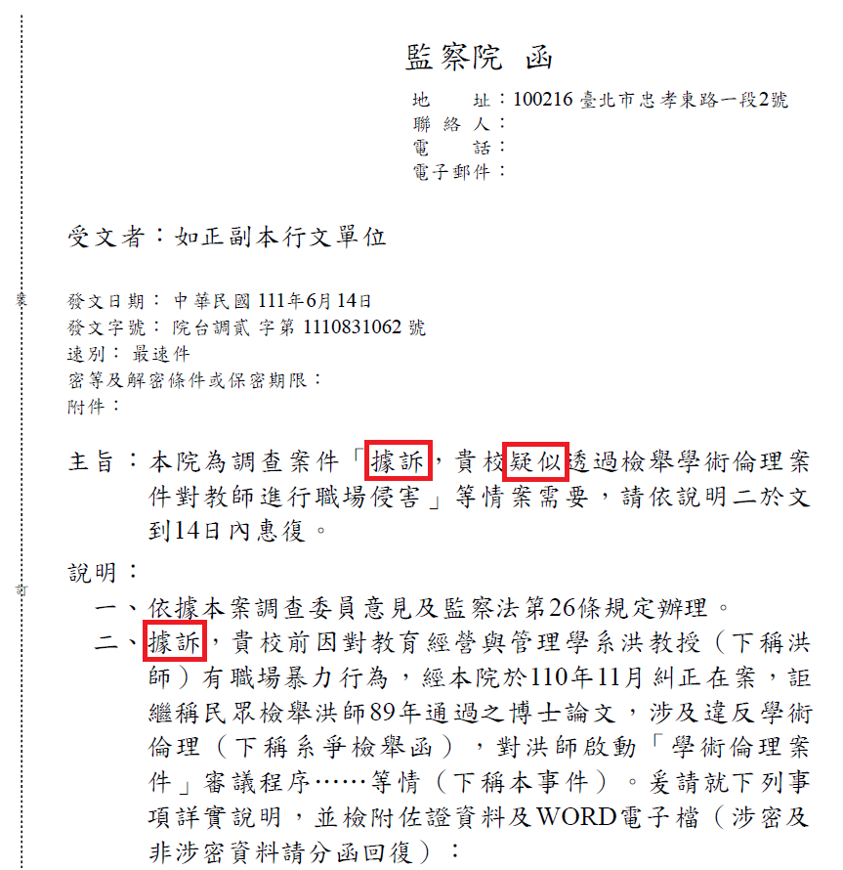
- 本院111年6月14日院台調貳字第1110831062號函摘錄

國北教大回復本院111年6月14日院台調貳字第1110831062號函內容略以：「茲從本案本院嚴重指陳該校疑似透過檢舉學術倫理案件對教師進行職場侵害，未讅其立論依據為何？加上前述本院指陳有職場暴力行為經糾正在案等情，此等情事已讓該校部分師長反映本院立場之公正客觀性為何，以及針對具名民眾檢舉案件之處理方式有雙重標準（例如洪師可以具名檢舉他人，也一直透過監察院及教育部要照規定程序步驟嚴辦；然卻不允許別人檢舉他，也不准學校依規定程序步驟調查釐清真相，反倒先控告是學校霸凌他，甚至要監察院調查檢舉人之信件往來相關資料及指稱檢舉人是否有偽造文書之罪嫌等情）等疑義，謹請本院明鑒且能及時撥亂反正、明察秋毫及伸張正義。」

因國北教大於本案調查階段，未能配合對教育部及本院詳實說明該校就系爭檢舉函人別確認之妥適性，難以查明事實。為調查本事件該校公務電子郵件收發情形，以期透過第三方郵件收發人，確認該校就檢舉案件之處理程序是否妥適，本院依憲法第95條、第96條、監察法第26條等規定，函請該校提供相關證據，惟該校拒絕提供與檢舉來源有關之電子郵件收發紀錄，以不當拖延方式，使本事件關鍵證據因保存容量不足而遭系統覆蓋或移除，致無法查明事實，且回復內容引用法令錯誤，有延宕及抗拒調查之情事，妨礙憲法賦予本院監察職權之行使。案經本院向國北教大調取「近2年以『公務』電子郵件信箱，與系爭檢舉函『發送來源』往來之通訊或電子郵件『發送及收件紀錄』」。該校復稱：「因涉及個人資料該校前業以111年6月16日北教大人字第111016045號函詢本院有關所屬人員範圍及適法性。依本院承辦人電子郵件回復洽詢個人資料保護法主管機關國家發展委員會，確認本院得依監察法第26條要求該校查明，惟宜告知被查明之對象。然查通訊保障及監察法第11條之1第1項規定：『檢察官偵查最重本刑3年以上有期徒刑之罪，有事實足認通信紀錄及通信使用者資料於本案之偵查有必要性及關連性時，除有急迫情形不及事先聲請者外，應以書面聲請該管法院核發調取票。聲請書之應記載事項，準用前條第一項之規定。』可知司法機關調閱人民通信紀錄尚有其法定要件之限制，爰建請本院衡酌比例原則，及憲法賦予人民秘密通訊之自由，待有事實足認查明特定人有必要性及關連性時，再行來函調查。」

查國北教大以個人資料保護法為由，拒絕提供本案相關證據，經本院提示該校得向法令主管機關國家發展委員會查詢後，確認本院得依監察法第26條之規定，請該校查明提供案關電子郵件紀錄。嗣該校又以通訊保障及監察法相關規定為由，拒絕提供本案相關證據。因國北教大以個人資料保護法、通訊保障及監察法相關規定為由，拒予提供案關證據，經本院詢問該校主管機關教育部復稱：

按監察法、個人資料保護法、通訊保障及監察法，係分屬大院、國家發展委員會、法務部之權管，爰如經函詢權責機關確認監察法第26條第1項規定監察院之調查權，得作為個人資料保護法第16條第1款法律明文規定個人資料得為特定目的外利用之依據，學校應配合辦理。

另通訊保障及監察法係規定檢察官對有事實足認被告或犯罪嫌疑人有相關罪嫌，並危害國家安全、經濟秩序或社會秩序情節重大，而有相當理由可信其通訊內容與本案有關，且不能或難以其他方法蒐集或調查證據者，得發通訊監察書，似與本案無涉。

「本院為調查本事件該校公務電子郵件收發情形，以期透過第三方郵件收發人，確認該校就檢舉案件之處理程序是否妥適，爰調取該校『所屬人員公務電郵』之『收、發紀錄』，相關內容均與公務有關，且無涉郵件內容」及「教育部所屬學校對本院監察調查程序及相關規定之宣達（導）情形」一節，教育部說明略以：

教育部表示尊重本院有關公務電郵之見解。

有關本院就教育部所屬學校之監察調查程序及相關規定，教育部向積極配合大院調查，要求學校依規定辦理。

學校如有違法失職情事，得納入教育部相關獎補助之參據。

詢據國北教大陳校長，有關「該校以個人資料保護法為由，尚未提供本案電郵收發紀錄，經該校詢問法令主管機關國發會，該會認該校應配合提供資料，嗣該校又以通訊保障及監察法為由，不予提供資料，惟據教育部說明，該校援引通保法之規定，似與本案無涉；另因該校於本案調查階段，未能配合教育部及本院詳實說明該校就檢舉函人別確認之妥適性，難以查明事實，為期透過第三方郵件收發人，確認該校就檢舉案件之處理程序是否妥適，依監察法第26條之規定，函請提供相關資料。且本院調查案件性質屬監察調查，非屬刑事偵查，相關作為亦非屬通訊監察，調取資訊均與公務有關且無涉郵件內容。該校對本院監察調查程序及相關規定之認知是否充裕？」一節，國北教大陳校長說明略以：

幕僚人員來跟我報告，我勾選了委員還有批示會議紀錄，如此而已。

現任副校長作業情形，我不清楚。我是最近才知道本校已經行文給教育部，請國立臺灣師範大學審理本案，教育部也回文同意。我只知道這幾個事情的辦理情形而已，沒有會我，也沒有跟我講。

我事後才問幕僚人員為何要做這件事。他們發這封信前，因為有老師要告我們，雖然不是要問個人資料，但是會看到，他們不想被追查，所以跟人事室抗議，因為大院要調查，應該請計算機中心了解，但是他們的說明是有老師及職員反對，因會看到郵件主旨，多多少少會洩漏，人事室要不要負這個責任。

本校發這個文，我沒有參與，現在本案國立臺灣師範大學要審查了，我是事後才知道，要跟委員說抱歉，因為他們都是公務人員，尤其是秘書。

這一件我是不清楚，我不知道這件事。

國北教大拒予提供與檢舉來源有關之電子郵件收發紀錄，經該校計算機與網路中心簽會：「本中心配合學校規定辦理，另說明：『電子郵件系統內每一帳號信箱僅存放10個月之通訊日誌（log），逾期則無法調閱』」。足證該校援引錯誤法令試圖拖延，使本事件關鍵證據可能因超過10個月期間保存容量不足，而遭系統覆蓋或移除，致本院無法查明事實。該校111年7月28日電子郵件公告（稿）簽會過程，係人事室秘書周○○承辦，經人事室主任林○○、計算機與網路中心組長王○○、主任游○○簽會，由副校長陳○○於111年7月27日核批（代決）情形如下：
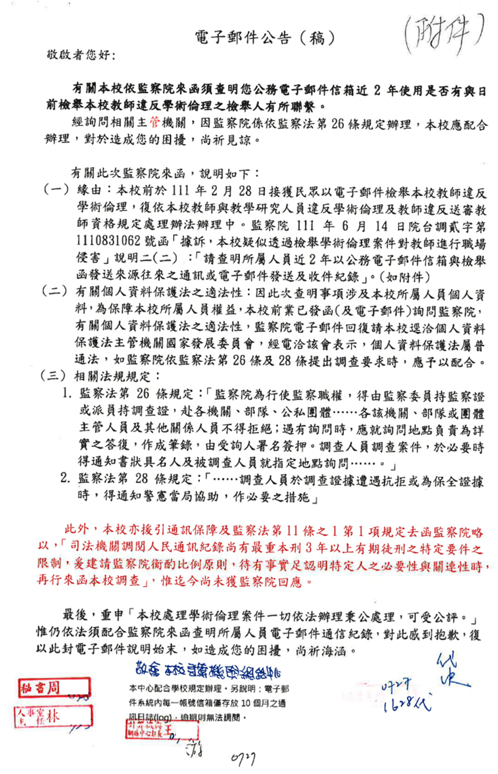
- 國北教大111年7月28日電子郵件公告（稿）
資料來源：國北教大陳○○校長111年8月23日到院受詢提供資料。

國北教大以校內電子郵件通知所屬人員後，又以「恐遭提告違憲」為由不予提供資料。惟查，國北教大並非憲法解釋機關，亦非通訊保障及監察法之主管機關，國家發展委員會亦認該校應配合本院調查。案經法務部釋示，亦認本院得依監察法第26條第1項規定，依權責審酌是否得調取相關資料之見解。該校抗拒本院調查，事證明確。法務部釋復內容略以：

按通訊保障及監察法之立法目的，係為保障人民秘密通訊自由及隱私權不受非法侵害，並確保國家安全，維護社會秩序，其主要係規範偵查犯罪機關執行通訊監察及調取通信紀錄、通訊使用者資料之作為與限制。

政府機關若非因刑事偵查，而有調取前揭資料之必要時，應視其有關作用法是否可為調取之法源依據而定。

至於監察法第26條第1項係以「監察委員持監察證或派員持調查證，赴各機關部隊公私團體調查檔案冊籍及其他有關文件」為法定要件，是否得逕依該規定發函調取資料，請大院依權責詳酌。

國北教大將本院調查作為公開發送該校所屬人員後，於調查進行期間經「鏡週刊」111年8月10日報導，惟相關內容與事實有間，援引他案比喻本案似無因果關係及關聯性，且被調查機關學生非公務人員，無公務電子郵件信箱，洵非報導所稱調查人數約6,000人，案經本院監察委員同日發布新聞稿聲明：

本院僅調取公務電子郵件與「檢舉來源」往來之「收發紀錄」，不涉及郵件內容，並非報導所稱約6,000人，且不涉及任何個人隱私。

本院調查作為並非依據「通訊保障及監察法」規定之通訊監察，在不違反個人資料保護法第15條規定，於當事人同意之前提下，被調查機關應配合提供相關卷證資料。

被調查機關之主管機關教育部亦認同本院對公務電郵之見解，並認本院調查作為與「通訊保障及監察法」無涉。

依憲法及監察法等規定，被調查機關自當負有提供相關卷證資料及說明，並配合本院行使監察職權之義務。

經核，本院調查案件性質屬監察調查，非屬刑事調查，相關作為亦非屬通訊監察，該校回復內容引用法令錯誤，嗣因國北教大於本案調查階段，未能配合教育部及本院詳實說明該校就系爭檢舉函人別確認之妥適性，難以查明事實，本院依憲法及監察法，調取該校「所屬人員公務電郵」之「收、發紀錄」，相關內容均與公務有關且無涉郵件內容，以期透過第三方郵件收發人，確認該校就檢舉案件之處理程序是否妥適，並查明該校啟動學術倫理案件，是否符合國北教大處理辦法等規定，該校洵有配合之義務。

另，國北教大於本案調查階段，曲解本院提示之「陳訴人指陳內容」，誤認為該案由為本院於調查進行階段之推論及意見，且提供資料未盡完備，未就本院函文說明二之（二）、（四）、（六）、（八）等問題（完整問題內容詳如調查卷，略）逐項詳實說明，經本院於詢問通知提示後始續為說明，且誤以個人資料保護法、通訊保障及監察法為由，拒絕提供本案相關證據，致使媒體利用與事實有間之內容誤導社會大眾，確有延宕、抗拒及妨礙調查之情事，未能完全配合調查，嚴重妨礙憲法賦予本院監察職權之行使。

綜上，本院接獲「陳訴」：「為國北教大對洪姓教授有職場暴力行為，經本院於110教正0009號公告糾正有案，詎國北教大繼稱民眾檢舉洪師89年通過之博士論文，涉及違反學術倫理，對洪師啟動『學術倫理案件』審議程序」。上開內容為「陳訴人指陳內容」，非本院於調查進行階段之推論及意見，先予陳明。嗣本院啟動監察調查程序，請國北教大說明本事件之處理過程，國北教大函復略以：「本院『嚴重指陳』該校疑似透過檢舉學術倫理案件對教師進行職場侵害，未讅其立論依據為何？加上前述本院指陳有職場暴力行為經糾正在案等情，此等情事已讓該校部分師長反映本院立場之公正客觀性為何」。經核，本院辦理調查案件係依法監察，程序完備，相關調查作為之目的在於釐清事實，國北教大上開查復之內容，對本院函詢案由洵有誤解，核與事實不符，屬代表行政機關之見解，不具代表特定教師個人言論之效力，且因該校於本案調查階段，未能配合對教育部及本院所詢問題，詳實說明就系爭檢舉函人別確認之妥適性，並拒予提供與檢舉來源有關之電子郵件收發紀錄，以不當拖延方式，使本事件關鍵證據可能因超過10個月期間保存容量不足，而遭系統覆蓋或移除，致無法查明事實，確有延宕、抗拒調查之情事，致使媒體利用與事實有間之內容誤導社會大眾，妨礙憲法賦予本院監察職權之行使，核有嚴重違失，行政院允應督飭教育部暨所屬學校，加強對監察調查程序及相關規定之認知，並議處相關失職人員。

綜上所述，國立臺北教育大學未依規定處理學術倫理檢舉案件，對攸關當事人重要權益之案件，未對檢舉人確實進行人別確認，復以因果倒置之基礎資料進行論文比對，繼而對被檢舉人啟動學術倫理案件調查及審議程序；涉及抄襲的學術倫理為教師和學者的第二生命，因此各相關學術機構均嚴肅看待，嚴謹處理，然國北教大處理該校洪姓教師遭檢舉涉及抄襲的學術倫理案，不僅違反該校規定，處理過程相當粗糙；且長達3年半未依規定遴聘委員並成立常設性之學術倫理審議委員會，嗣由本院前糾正該校職場暴力案件之當事人陳○○校長，勾選委員名單後，續行對前開職場暴力案件另造當事人洪師進行學術倫理審議調查程序，破壞教育行政體制；又於調查期間拒予提供與檢舉來源有關之公務電子郵件紀錄，以不當拖延方式，使案關證據可能因保存容量不足而遭系統覆蓋或移除，致無法查明事實，引發媒體報導與事實有間之內容誤導社會大眾，洵有抗拒調查之情事，違法濫權情節重大；主管機關教育部督導不周，未能及早避免爭議，放任該校持續對洪師進行調查程序長達半年以上，未於規定期限內結案，除斲喪大學學術自由及大學自治之精神外，亦損及被檢舉人人格權及學術聲望，實難辭其咎，不當造成當事人巨大之心理壓力，均核有嚴重違失，爰依憲法第97條第1項及監察法第24條之規定提案糾正，移送行政院轉飭所屬，確實檢討改進見復。

提案委員：林文程

賴鼎銘

林國明

浦忠成

111年8月8日分場次依序詢問國北教大人事室秘書周○○、主任林○○（111年3月10日到職）、研發處研發長范○○、秘書室主任秘書陳○○、副校長陳○○及教育部高等教育司副司長梁學政等主管暨承辦人員。
案經本院111年7月15日通知國北教大校長陳○○，於111年8月8日率所屬人員到院受詢，國北教大於111年8月8日上午10時50分許，電話通知該校校長因故無法出席，陳校長於同日下午12時8分以電子郵件請假並檢附佐證資料，另指派副校長陳○○代表到院說明。
國北教大人事室前任主任（111年3月9日前於國北教大任職）。
法學博士、曾任職國立故宮博物院政風室。資料來源：清流月刊，99年5月號。網址：https://www.mjib.gov.tw/FileUploads/eBooks/4de327ac3dc14d809bf564000720db92/Book_file/9ab9923f81104c9a94b2c96c1ab104a1.pdf
職場霸凌之構成要件及相關研究： 按所謂「職場霸凌」，乃意指在工作場所中發生的，藉由「權力濫用」與不公平的處罰所造成的持續性的冒犯、威脅、冷落、孤立或侮辱行為，使被霸凌者感到受挫、被威脅、羞辱、被孤立及受傷，進而折損其自信並帶來沈重的身心壓力；職場霸凌也可能發生在部屬對上司或同儕間，重點在於受霸凌者本身是否受有身心壓力或有人格遭到否定之羞辱感受（臺灣新竹地方法院100年度竹勞小字第4號民事判決、臺灣臺北地方法院104年度重勞訴字第10號民事判決參照）。 次按校園霸凌防制準則第3條第1項第4款之規定，四、霸凌：指個人或集體持續以言語、文字、圖畫、符號、肢體動作、電子通訊、網際網路或其他方式，直接或間接對他人故意為貶抑、排擠、欺負、騷擾或戲弄等行為，使他人處於具有敵意或不友善環境，產生精神上、生理上或財產上之損害，或影響正常學習活動之進行。 中央研究院兼任研究員焦興鎧，於西元2021年「歐洲聯盟對抗工作場所霸凌問題之努力：回顧與前瞻」研究述及，根據1111人力銀行在西元2011年之「全民反暴力‧職場防霸凌」網路問卷調查，發現近54%之員工上班後曾遭受這類行為之侵害……在施暴者方面，有高達61%以上是上司，所常見採用之方式則為言語謾罵、冷嘲熱諷及勞務分配不均等……在被害人面對這類行為之回應態度方面，有多達70%之受害人選擇隱忍，另有約20%則會離職他去。有高達一半之受害人會因這種行為萌生退意，但另有一半則因經濟壓力因素而不考慮離職。另有37.44%之受害員工會向管理階層投訴，惟事業單位之處理方式多為冷處理或不予理會、居中協調或調換部門以避免衝突等；另有近63%之被害人會選擇沈默以對，因為他(她)們自覺申訴會無濟於事、不想惹事、大事化小或為企業文化使然等。……霸凌這類職場之不法侵害行為，在我國確屬普遍存在之現象……根據歐洲聯盟之經驗，政府機關及非政府組織在職場霸凌問題之防範及處理上，也一向是居於相當重要之主導地位……應強化現行勞動檢查及通報制度，以國家公權力作為後盾，在雇主之內部機制無法發揮效能或失靈時，適時介入發揮解紛止爭之功能。
本院監察業務處111年5月9日第1110780928號。
內政部警政署刑事警察局111年7月1日刑研字第1110068211號函。
法務部調查局111年6月21日調資肆字第11100308100號函。
教育部就本院111年8月8日詢問之書面說明資料。
除國北教大副校長孫○○因公病假未克詢問。
本院111年8月查詢臺灣博碩士論文知識加值系統。
教育部111年7月12日臺教高（五）字第1110059761號函。
教育部、國北教大公務電子郵件傳送紀錄。
國立臺北教育大學北教大人字第1110210097號開會通知單稿 主旨：召開本校「學術倫理審議委員會」第1次會議。 開會時間：111年4月13日（星期三）下午14時30分 地點：國北教大行政大樓6樓A605研討室。 主持人：孫副校長○○。
國北教大簡簽（收發文號：1110210110）簽擬： 1、檢陳該校110學年度第1次「學術倫理審議委員會」會議紀錄。 2、本次會議業於111年4月13日（星期三）下午2時30分於行政大樓6樓A605會議室召開，由副校長主持，決議詳如會議紀錄，擬於奉核後依會議決議辦理後續事宜。
學位授予法第17條規定，（第1項）學校授予之學位，有下列情事之一者，應予撤銷，並公告註銷其已頒給之學位證書；有違反其他法令規定者，並依相關法令規定處理：一、入學資格或修業情形有不實或舞弊情事。二、論文、作品、成就證明、書面報告、技術報告或專業實務報告有造假、變造、抄襲、由他人代寫或其他舞弊情事。（第2項）該管學校主管機關發現學校就前項情事之處理有違法或不當之疑義者，應通知學校限期改正；屆期未改正者，主管機關得予糾正。
本院監察業務處111年5月9日第1110780928號。
教育部就本院111年8月8日詢問之書面說明資料。
憲法第78條規定，「司法院」解釋憲法，並有統一解釋法律及命令之權。
查「通訊保障及監察法」為法務部主管。
國北教大於本案111年8月8日詢問書面說明資料復稱，該校於111年6月20日洽詢國家發展委員會，確認本院得依監察法第26條規定調取案關資料。
本院111年8月4日院台調貳字第1110831395號函，函請法務部釋復內容略以： 主旨：本院為調查案件需要，因涉及貴部主管之通訊保障及監察法等相關法令適用疑義，爰請依說明於文到10日內釋復。 一、旨揭案件緣於據訴，某國立大學（下稱該校）稱民眾檢舉所屬教師之博士論文，涉及違反學術倫理（下稱該校收受系爭檢舉函），遂對該教師啟動「學術倫理案件」審議程序，惟檢舉內容錯誤百出，且引據法條有誤，顯對該師持續進行職場不法侵害行為……等情。 二、本院為調查本事件該校公務電子郵件信箱收發情形，以期透過第三方郵件收發人，確認該校就檢舉案件之處理程序是否妥適之需要，依監察法第26條規定，函請該校提供「所屬人員，近2年以公務電子郵件信箱，與系爭檢舉函發送來源往來之通訊或電子郵件發送及收件紀錄」。 三、嗣該校復稱：「……查通訊保障及監察法第11條之1第1項規定……可知司法機關調閱人民通信紀錄尚有其法定要件之限制，爰建請本院衡酌比例原則，及憲法賦予人民秘密通訊之自由，待有事實足認查明特定人有必要性及關連性時，再行來函調查」等語。 四、本院調查案件非屬刑事偵查， 僅依法調取該校「所屬人員公務電郵」之「收、發紀錄」，相關資訊均與公務有關，且無涉郵件內容，係為透過第三方之確認，釐清檢舉人人別，查明該校啟動學術倫理案件，是否符合規定。 五、因通訊保障及監察法係貴部業管之法令，爰請協助說明釋示該校對貴部業管之法令適用及認知見解是否正確？是否應配合本院提供相關證據？貴部有何補充說明及意見？
法務部111年8月24日法檢字第11104522950號函。
鏡週刊111年8月10日報導（文：林俊宏、攝影：林煒凱）：「【獨家】監察院查大學職場侵害 大規模調校園個資惹議」。網址：https://www.mirrormedia.mg/story/20220810inv001/
鏡週刊111年8月10日報導內容略以：「其中最敏感的是，監察院要求校方將所屬人員近2年以公務電子郵件信箱與該檢舉函發送往來的電子郵件紀錄一併提供，由於事涉個資，加上北教大師生人數約6,000人，校方處理相當謹慎。」
本院監察委員111年8月10日新聞稿：「有關鏡週刊111年8月10日報導與事實有間 聲明如下」。網址：https://www.cy.gov.tw/News_Content.aspx?n=125&sms=8912&s=24180

